**หยีชาง นอนเมืองเก่าฝูหรงเจิ้น จางเจียเจี้ย   
เขาเทียนจื่อซาน (เขาอวตาร) เขาเทียนเหมินซาน(ประตูสวรรค์)**

**6 วัน 5 คืน เที่ยวเต็มสุข ไม่เข้าร้าน**

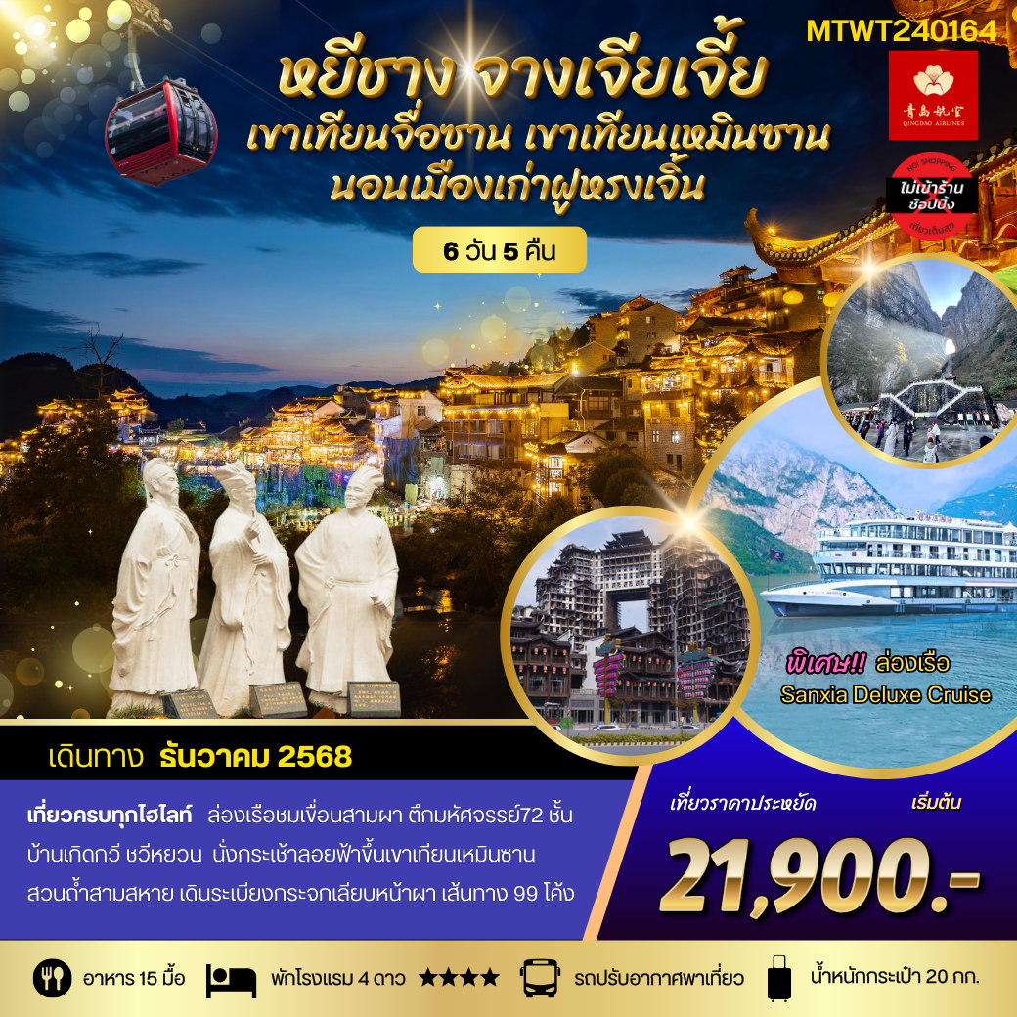

**ข้อดีของโปรแกรมทัวร์ เมืองหยีชาง เมืองจางเจียเจี้ย**

**-เดินทางครั้งเดียวได้เที่ยว สองมณฑลทั้งหูเป่ย และหูหนาน**

**-ล่องเรือชมเขื่อนสามผา หนึ่งเดียวในโลก ตื่นตากับลิฟท์น้ำดันเรือ**

**- นอนในเมืองเก่า ชมแสงสีเมืองโบราณฝูหรงเจิ้นยามค่ำคืน เต็มอิ่ม**

**- เที่ยวครบไฮไลท์ ขึ้นลิฟท์ ลงกระเช้าเขาเทียนจื่อซาน (เขาอวตาร),ขึ้นกระเช้าเขาเทียนเหมิน ซานประตูสวรรค์ บันไดเลื่อนทะลุภูเขาที่ยาวที่สุด**

**- เที่ยวเต็มสุข ไม่ต้องเร่งรีบเข้าร้านช้อปปิ้งบังคับ**

**-บินกลางวัน ไม่อดนอนเหมือนเที่ยวบินกลางคืน**

**-โปร่งใสน่าเชื่อถือ ไม่มีค่าใช้จ่ายซ่อนเร้น *ไกด์ขายออฟชั่น 1.สะพานกระจก 2.โชว์ ระบุในโปรแกรม**

**-ไม่เก็บทิปก่อนเที่ยว เพราะมั่นใจในคุณภาพ**

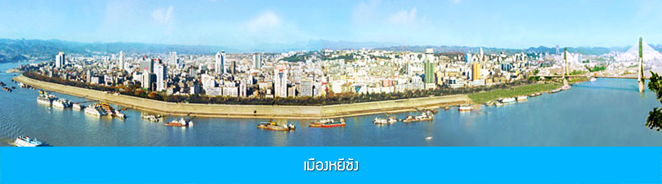

|  |
| --- |
| **วันแรก ท่าอากาศยานดอนเมือง – เมืองหยีชาง** |

**11.30 น.** คณะเดินทางพร้อมกันที่ **ท่าอากาศยานดอนเมือง** อาคารผู้โดยสารระหว่างประเทศขาออกอาคาร 1 ชั้น 3 ประตู 1  เคาน์เตอร์เช็คอิน **สายการบิน QINGDAO AIRLINES** เจ้าหน้าที่บริษัทฯ คอยให้การต้อนรับและอำนวยความสะดวกในการเช็คอิน

**14.35 น.** นำท่านเดินทางสู่ **สนามบินซานเสีย เมืองหยีชาง** โดยสายการบิน **QINGDAO AIRLINES** เที่ยวบินที่ **QW6192** (เที่ยวบินใช้เวลาบินประมาณ 3 ชั่วโมงเศษ) บริการอาหารว่างและน้ำดื่มระหว่างเที่ยวบิน

**19.00 น.** เดินทางถึง **สนามบินซานเสีย เมืองหยีชาง** ผ่านพิธีการตรวจคนเข้าเมืองและศุลกากร นำคณะเดินทางสู่ภัตตาคาร

**20.30 น. รับประทานอาหารค่ำ ณ ภัตตาคาร**

พักที่ **YICHANG MEIJI BOYUE HOTEL**  โรงแรมระดับ 4 ดาวหรือเทียบเท่าในเมืองหยีชาง

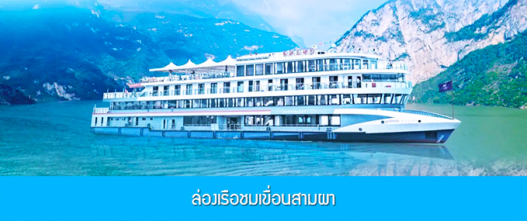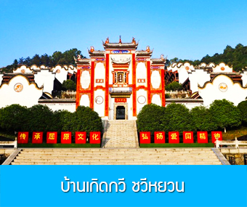

|  |
| --- |
| **วันที่สอง ล่องเรือชมเขื่อนสามผา–บ้านเกิดกวี ชวีหยวน–สวนถ้ำสามสหาย-เมืองฉางเต๋อ** |

**เช้า รับประทานอาหารเช้า ณ ห้องอาหารของโรงแรม**

**08.30 น.** หลังอาหารนำท่านขึ้นเรือ **Sanxia Deluxe Cruise 长江三峡系列豪华游船** ล่องเรือทวนน้ำในแม่น้ำแยงซีเกียงเที่ยวชมความอลังการของ **เขื่อนสามผาแม่น้ำแยงซีเกียง 三峡大坝** โครงการอภิมหาโปรเจ็คของโลกที่สร้างขึ้นในแม่น้ำแยงซีเกียง ผ่านชมจุดไฮไลท์ ต่าง ๆ ริมแม่น้ำแยงซีเกียง อาทิ สะพานหยีหลิงต้าเฉียว สวนปินเจียง ศาลาเจิ้นเจียงเก๋อ ศาลเมี่ยวจู่ สะพานสามน้ำ เข้าสู่เขื่อนเก่อโจวป้า เพื่อให้ท่านเปิดประสบการณ์สุดพิเศษแบบลิฟท์น้ำ ด้วยการเพิ่มระดับน้ำเพื่อดันเรือขึ้นสู่ระดับสูง และลดระดับน้ำเพื่อให้เรือลงมายังจุดต่ำ ซึ่งจะพบได้ที่นี่ที่เดียว.นอกจากนี้เรือท่องเที่ยวยังนำท่านผ่านชมจุดท่องเที่ยวจุดอื่น ๆ อีกหลายจุด(ล่องประมาณ 3 ชั่วโมง)

**หมายเหตุ บนเรือไม่ได้ระบุที่นั่ง ท่านสามารถนั่งในห้องแบบฟรีที่มีไว้ให้นักท่องเที่ยวทั่วไป และ ที่นั่งแบบเสียเงินค่าบริการโต๊ะส่วนตัวได้ สอบถามเพิ่มเติมกับไกด์และหัวหน้าทัวร์**

**11.30 น. สิ้นสุดโปรแกรมล่องเรือ นำคณะขึ้นฝั่งและเดินทางสู่ร้านอาหาร**

**เที่ยง รับประทานอาหารกลางวัน ณ ภัตตาคาร**

หลังอาหารนำท่านเที่ยวชมบ้านเกิดของกวีผู้รักชาติขึ้นชื่อในยุคจั้นกั๋วนาม **ชวีหยวน 屈原故里** ซึ่งเป็นทั้งโบราณสถานและเป็นแหล่งท่องเที่ยวระดับ 5A ของจีน......

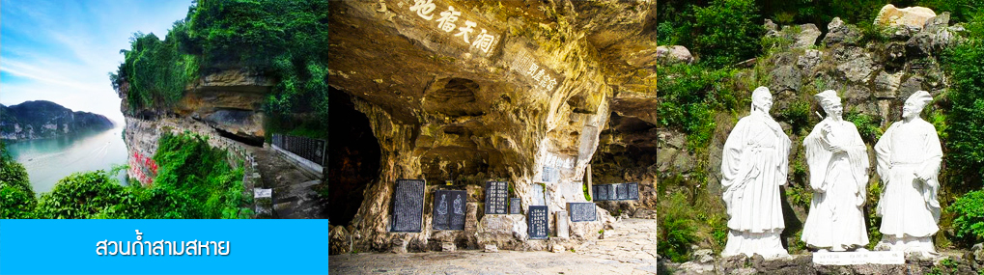

จากนั้นนำท่านเที่ยวชม **สวนถ้ำสามสหาย三游洞**  เป็นอุทยานท่องเที่ยวระดับ 4A ของจีน ที่เป็นจุดชมวิวที่ตั้งอยู่ริมแม่น้ำแยงซีเกียง ซี่งเป็นช่วงที่แม่น้ำแยงซีเกียงไหล่ผ่านช่องแคบซีหลิงเสียที่ได้ชื่อว่าเป็นช่องแคบที่มีทัศนียภาพสวยงาม ที่นี่มีจุชมวิวแม่น้ำและมุมถ่ายรูปสวย ๆ หลายจุด ภายในสวนมีรูปปั้นของแม่ทัพเตียวหุยแม่ทัพผูโด่งดังในวรรณกรรมสามก๊ก มีรูปปั้นของสามกวีดังในยุคราชวงศ์ถังที่ตั้งอยู่ภายในถ้ำริมแม่น้ำ เล่ากันว่ากวีทั้งสามเคยแวะมาเที่ยวและพบปะกันโดยบังเอิญบริเวณนี้ จนกลายเป็นที่มาของชื่อของอุทยาน ซันโหย่วต้ง ที่แปลว่าสามสหายมาเที่ยวและพบกันที่นี่ นำท่านเดินชมและถ่ายภาพจุดชมวิวต่าง ๆ ภายในสวน.....

จากนั้นนำท่านเดินทางสู่ **เมืองฉางเต๋อ** ระยะทางประมาณ 3 ชั่วโมง

**ค่ำ รับประทานอาหารค่ำ ณ ภัตตาคาร**

พักที่ **CHANGDE YUNXI HOTEL**  ระดับ 4 ดาวท้องถิ่น หรือเทียบเท่าในเมืองฉางเต๋อ

**กรุณาเตรียม เสื้อผ้าและของใช้ 1 ชุด เพื่อ นอนพักในเมืองเก่าฝูหรงเจิ้น ในคืนที่ 3 ของการเดินทาง ขอเป็นกระเป๋าผ้า**

**กระเป๋าล้อลากใบเล็กไม่สามารถขึ้นรถกอล์ฟเข้าในหมู่บ้านได้ เป็นข้อห้ามของรถ จำเป็นต้องเรียนให้ท่าน**

**ทราบต้องเป็นกระเป๋าผ้าหรือเป้เท่านั้น**

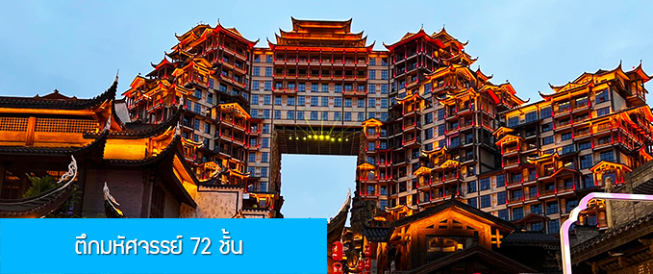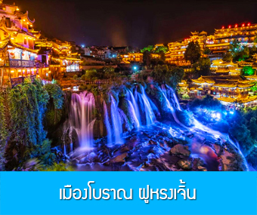

**วันที่สาม เมืองจางเจียเจี้ย-ออฟชั่นไกด์ขายสะพานกระจกข้ามเขาแกรนด์คอนยอน - ตึกมหัศจรรย์ 72 ชั้นนอนในเมืองเก่าโบราณฝูหรงเจิ้น เต็มอิ่มแสงสี ยามค่ำคืน**

**เช้า รับประทานอาหารเช้า ณ ห้องอาหารของโรงแรม**

หลังอาหารนำท่านเดินทางสู่เมืองจางเจียเจี้ย มณฑลหูหนาน (ระยะทางประมาณ 1 ชั่วโมงครึ่ง)

จากนั้นนำท่านชม **ตีกมหัศจรรย์ 72 ชั้นแห่งเมืองจางเจียเจี้ย 张家界七十二奇楼** แลนด์มาร์คใหม่ล่าสุดของเมืองจางเจียเจี้ยที่เป็นเสมือนแม่เหล็กดึงดูดนักท่องเที่ยวและผู้มาเยือน แหล่งท่องเที่ยวที่กลายเป็นแลนด์มาร์คแห่งนี้ ถูกสร้างขึ้นโดยนำเอาจุดเด่นของเมืองจางเจียเจี้ย มารวมกัน โดยมีอาคารสูงที่สร้างจำลองถ้ำประตูสวรรค์ บ้านยกพื้นโบราณที่เป็นบ้านพื้นเมืองของชาวถู่เจีย.

**เที่ยง รับประทานอาหารกลางวัน ณ ภัตตาคาร**

รูปภาพประกอบด้วย กลางแจ้ง, สะพานแขวน, สะพาน, ภูเขา

คำอธิบายที่สร้างโดยอัตโนมัติ

**ออฟชั่น ไกด์ขาย** ท่านสามารถเลือกซื้อโปรแกรมเสริมซึ่งเป็นโปรแกรมท่องเที่ยวที่ไม่ได้รวมอยู่ในรายการท่องเที่ยว ได้แก่โปรแกรมเที่ยวสะพานกระจกที่ถูกสร้างคร่อมหุบเขาที่สูงที่สุดในโลก **สะพานกระจกจางเจียเจี้ย （张家界大峡谷玻璃桥）** ในเขตอุทยานแกรนด์แคนย้อน ท้าทายท่านด้วยการเดินผ่าน สะพานพื้นกระจกใสที่มีความสูงจากพื้น 980 ฟุต โดยมีความยาวของสะพาน 400 เมตร สะพานที่น่าหวาดเสียวแห่งนี้ออกแบบ โดย Haim Dotan วิศวกรชาวอิสราเอล โดยต้องการสร้างสะพานกระจกเพื่อเชื่อมยอดเขาสองยอดเข้าไว้ด้วยกัน สามารถรองรับนักท่องเที่ยวได้คราวละ 800 คนพร้อมกัน สะพานนี้เป็นอีกหนึ่งไฮไลท์สำหรับผู้มาเยือนจางเจียเจี้ย

**อัตราค่าบริการสำหรับโปรแกรมเสริมสะพานกระจก ท่านละ 400 หยวน (หรือ 2,000 บาทขึ้นอยู่กับอัตราแลกเปลี่ยนระยะเวลาที่ใช้ในการเที่ยวชมสะพาน ประมาณ 4 ชั่วโมง รวมเวลาเดินทางไป กลับ**

**ค่าบริการรวม ค่าบัตรเข้าชมสะพาน ค่ารถรับ ส่ง และค่านำเที่ยวของไกด์ท้องถิ่น**

**\*\*ท่านที่ไม่ซื้อออฟชั่นสามารถเดินเที่ยว ณ จุดด้านหน้าอุทยานมังกรเหลืองรอคณะที่ซื้อออฟชั่น**

**หมายเหตุ การเลือกซื้อออฟชั่น ทางบริษัทขอสงวนสิทธิ์หากจำนวนผู้ซื้อไม่ถึง 15 ท่าน, ออฟชั่นนั้นไม่สามารถจัดให้ลูกค้าไปเที่ยวได้ จึงเรียนมาเพื่อให้ลูกค้าได้เข้าใจถูกต้องตรงกัน**

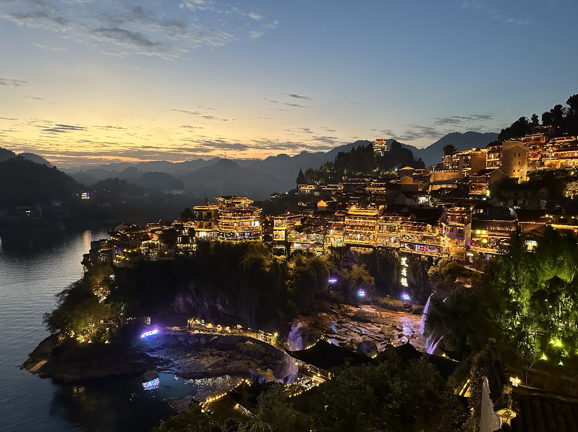

จากนั้นนำท่านเดินทางสู่เมืองฝูหรงเจิ้น เที่ยวชม **เมืองโบราณ ฝูหรงเจิ้น 芙蓉古镇** เมืองโบราณเก่าแก่ที่ขึ้นชื่อ ของมณฑลหูหนานเป็นสถานที่ท่องเที่ยวระดับ 4A ทีได้รับความนิยมจากนักท่องเที่ยว เป็นสถานที่ถ่ายทำภาพยนต์เรื่อง ฝูหรงเจิ้น ทำให้สถานที่แห่งนี้ยิ่งได้รับความนิยมจากนักท่องเที่ยว จุดไฮไลท์ของเมืองโบราณแห่งนี้ นอกจากบ้านเรือนโบราณที่เป็นเอกลักษณ์เฉพาะของมณฑล หูหนาน ที่นี่ยังมีน้ำตกที่สวยงามกลางเมืองที่เป็นจุดเช็คอินยอดนิยมสำหรับนักท่องเที่ยว......

**ค่ำ รับประทานอาหารค่ำ ณ ภัตตาคารท้องถิ่น**

พักที่ **TU WANG JU HOTEL**  **ในเมืองเก่าฝูหรงเจิ้น**

**โปรดอ่าน**

**1. ห้องพักในเมืองเก่าไม่มีลิฟท์ ท่านไม่สามารถที่จะนำกระเป๋าใบใหญ่ หรือ กระเป๋าล้อลากเล็กเข้าไปได้ ท่านต้องเตรียมกระเป๋าผ้าใบเล็กเพื่อความสะดวกในการนอนพักในเมืองเก่า,**

**2. โรงแรมในเมืองเก่าไม่สามารถเสริมเตียงได้ หากท่านมา 3 ต้องพักด้วยกัน มีเตียง 2 เตียงในห้องเท่านั้น หรือ 1 ท่านแยกพักเดี่ยวต้องเพิ่มค่าห้องเดี่ยว 2,500.-บาท ไม่ใช่ห้องวิว เฉพาะคืนนี้**

**3. หากท่านไหนมีความต้องการพักห้องที่เห็นวิวน้ำตกเก็บเพิ่มค่าห้อง ท่านละ 1,500 บาท 2 ท่าน = 3,000 บาท เฉพาะคืนนี้**

**\*\*\*ขอสงวนสิทธิ์หากจองห้องที่เห็นวิวไม่ได้**

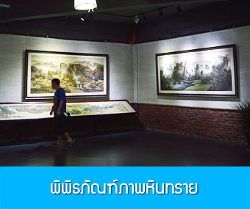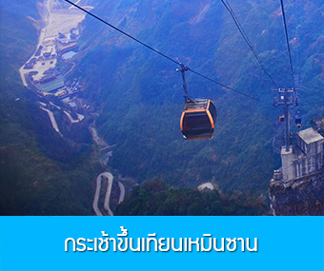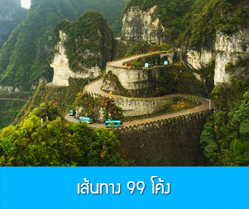

**วันที่สี่ เมืองโบราณฝูหรงเจิ้น–จางเจียเจี้ย –เขาเทียนเหมินซาน กระเช้าขึ้นลง ประตูสวรรค์ บันไดเลื่อนทะลุเขา-พิพิธภัณฑ์ภาพหินทราย-ออฟชั่นไกด์ขาย โชว์จิ้งจอกขาว**

**เช้า รับประทานอาหารเช้า ณ ห้องอาหารของโรงแรม**จากนั้นนำท่านเดินทางกลับมาที่เมืองจางเจียเจี้ยระยะทางประมาณ 1 ชั่วโมง

นำท่านชม **พิพิธภัณฑ์ภาพเขียนหินทราย จวินเซิง 军生画院**สถานที่จัดแสดงผลงานทางศิลปะท้องถิ่นยอดเยี่ยม ที่สร้างชื่อเสียงให้เมืองจางเจียเจี้ย โดยศิลปินหนุ่มนาม หลี่ จวิน เซิง ผู้ซึ่งเกิดและเติบโตในเมืองนี้ ท่านได้สร้างผลงานทางศิลปซึ่งส่วนใหญ่เป็นภาพเขียนทัศนียภาพในอุทยานจางเจียเจี้ย โดยใช้วัสดุทางธรรมชาติ เช่น หินสี กรวด ทราย กิ่งไม้ ใบไม้ ต้นหญ้า นำมาร้อยเรียงเป็นภาพสีที่มีมิติสมจริง จนท่านกลายเป็นศิลปินที่มีชื่อเสียงระดับชาติในปัจจุบัน

**เที่ยง รับประทานอาหารกลางวัน ณ ภัตตาคาร * บุฟเฟ่ต์หมูย่างเกาหลี**

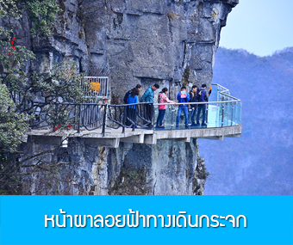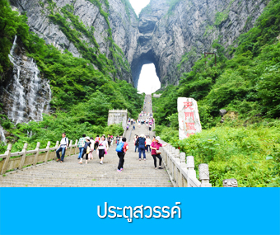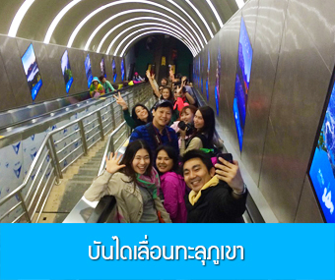

หลังอาหารนำท่าน **พิชิตยอดเขาเทียนเหมินซาน 天门山** โดยสารกระเช้าที่ยาวที่สุดในโลก (กระเช้ามีความยาวถึง 7.5 กิโลเมตร) อยู่สูงเหนือระดับน้ำทะเล 1,518 เมตร ขณะที่นั่งกระเช้าขึ้นเขาสามารถชื่นชมทัศนียภาพที่สวยงามของภูเขาที่มีความอลังการแห่งนี้ สามารถมองเห็นประตูสวรรค์ซึ่งเป็นโพรงหินขนาดใหญ่บนยอดเขา มองเห็นความคดเคี้ยวของ **เส้นทาง 99 โค้ง** และภูเขาสูงใหญ่มากมายที่ตั้งตระหง่านเสียดฟ้า เมื่อถึงยอดเขาเทียนเหมินซาน นำคณะเดินตามเส้นทางชมวิวเลียบภูเขาและหน้าผา ชมทัศนียภาพจากมุมสูงบนยอดเขา อีกทั้งได้สัมผัสการเดินบนพื้นกระจกใสของ **ระเบียงกระจกใสเลียบหน้าผา** เพื่อวัดความกล้าของท่าน สำหรับท่านที่ไม่ต้องการเผชิญกับความหวาดเสียว สามารถนั่งรอบริเวณทางออกอีกด้านของ **ระเบียงกระจกใสเลียบหน้าผา 玻璃栈道 ...** จากนั้นนำท่านสู่ **โพรงประตูสวรรค์ 天门洞** โดย **บันไดเลื่อนที่สร้างขึ้นโดยการเจาะทะลุภูเขา** **穿山手扶梯** มีความสูงถึง 7 ขั้น เป็นสิ่งอำนวยความสะดวกใหม่ล่าสุดของ **เขาเทียนเหมิน**  ซึ่งหาดูได้ยากตามแหล่งท่องเที่ยวต่างๆ ทั่วโลกบริเวณนี้ท่านจะได้ถ่ายภาพประตูสวรรค์ อย่างใกล้ชิด โดยในปี 1990 มีนักบินผาดโผนชาวรัสเซียขับเครื่องบิน 3 ลำบินลอดผ่านช่องโพรงหินประตูสวรรค์แห่งนี้พร้อมกัน ภาพประวัติศาสตร์นี้ถูกบันทึกและเผยแพร่ไปทั่วโลก ภูเขาเทียนเหมินซานจึงเป็นที่รู้จักของนักผจญภัยทั่วโลกที่อยากเดินทางมาสัมผัสด้วยตัวเอง..

จากนั้นท่านสามารถทดสอบกำลังขาของท่านโดยการเดินลงบันได 999 ขั้น เพื่อลงมายังลานกว้างที่เป็นจุดถ่ายรูปด้านล่างของประตูสวรรค์ ท่านที่ไม่ต้องการเดินบันไดลง สามารถใช้บันไดเลื่อนแทนการเดินลงบันได999 ขั้น **(ราคาทัวร์รวมค่าบันไดเลื่อนแล้ว)** ณ ลานกว้างด้านล่างเป็นจุดถ่ายรูปที่ดีที่สุดที่สามารถมองเห็นเขาประตูสวรรค์ได้อย่างชัดเจน จากนั้นนำท่านนั่งกระเช้าลงจากเขาเทียนเหมินซาน

**\*\* บันไดเลื่อนทะลุภูเขาจะปิดให้บริการในช่วงเดือนธันวาคม - เดือนกุมภาพันธ์ ของทุกปี.ด้วยเหตุผลด้านความปลอดภัย เนื่องจากเป็นช่วงที่มีหิมะปกคลุมในบางจุด และเส้นทางซึ่งทำให้ไม่สามารถใช้สัญจรได้ ในส่วนที่เป็นกระเช้าขึ้น/ลงเขายังคงเปิดให้บริการตามปกติในฤดูหนาว\*\***

**ค่ำ รับประทานอาหารค่ำ ณ ภัตตาคาร** สุกี้เห็ด**

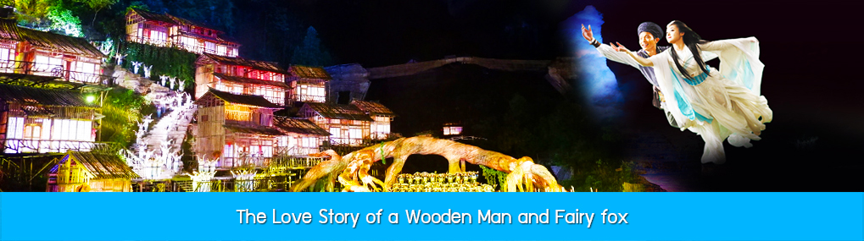

หลังอาหารนำท่านเดินทางเข้าที่พัก หรือท่านสามารถเลือกซื้อโปรแกรมเสริ์ม เป็นบัตรชมการแสดง ชุด **The Love Story of a Wooden man and Fairy fox** หรือที่เรียกกันในหมู่นักท่องเที่ยวไทยว่า **โชว์จิ้งจอกขาว** เป็นการแสดงกลางแจ้งที่ทุ่มทุนสร้างอย่างสุดอลังการ เป็นการแสดงที่น่าดูชมที่สุดในเมืองจางเจียเจี้ยะ การแสดงชุดนี้ใช้ภูเขาประตูสวรรค์เป็นฉากหลังประกอบการแสดง ซึ่งให้ความรู้สึกสมจริงเสมือนผู้ชมและนักแสดงอยู่ท่ามกลางธรรมชาติ ใช้ทีมงานนักแสดงหลายร้อยคน และระบบแสง สี เสียงที่ทันสมัยประกอบในการแสดง

**อัตราค่าบริการสำหรับโปรแกรมเสริมการแสดงชุด The love Story of Wooden man and Fairy Fox ท่านละ 400 หยวน (หรือ 2,000 บาทขึ้นอยู่กับอัตราแลกเปลี่ยน) ระยะเวลาที่ใช้ในการเที่ยวชมการแสดง ประมาณ 3 ชั่วโมง รวมเวลาเดินทางไป กลับค่าบริการรวม ค่าบัตรเข้าชม ค่ารถรับ ส่ง และค่านำเที่ยวของไกด์ท้องถิ่น**

**หมายเหตุ การเลือกซื้อออฟชั่น ทางบริษัทขอสงวนสิทธิ์หากจำนวนผู้ซื้อไม่ถึง 15 ท่าน, ออฟชั่นนั้นไม่สามารถจัดให้ลูกค้าไปเที่ยวได้ จึงเรียนมาเพื่อให้ลูกค้าได้เข้าใจถูกต้องตรงกัน**

พักที่ **ZhenMian Hotel** โรงแรมระดับ 4 ดาวหรือเทียบเท่า

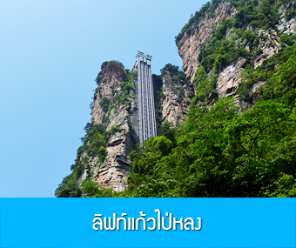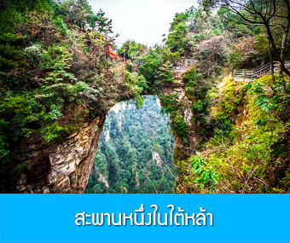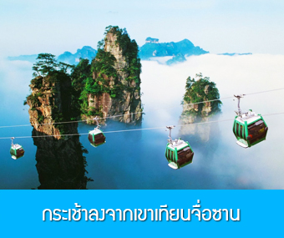

**วันที่ห้า เมืองจางเจียเจี้ย –ขึ้นลิฟท์แก้ว เที่ยวเขาเทียนจื่อซาน (เขาอวตาร) – สะพานหนึ่งในใต้หล้า-นั่งกระเช้าลงจากเขาอวตาร – จุดชมวิว จินเปียนซี-เดินทางกลับเมืองหยีชาง**

**เช้า รับประทานอาหารเช้า ณ ภัตตาคารในโรงแรม**

เข้าสู่อุทยานแห่งชาติจางเจียเจี้ยจากนั้นนั่งรถบัสของเขตอุทยานไปยังสถานีลิฟท์แก้วไป่หลงให้ท่านโดยสารลิฟท์แก้วขึ้นสู่ **เขาเทียนจื่อซาน** **天子山หรือเขาอาตาร ลิฟท์แก้วไป่หลง** เป็นลิฟท์แก้วสองชั้นที่สร้างขึ้นเลียบหน้าผาสูงชัน ด้วยความสูงราว 325 เมตร เป็นลิฟท์แก้วกลางแจ้งความเร็วสูงขนาดใหญ่ที่ทำลายสถิติ กินเนสบุ๊ค...ตื่นตาตื่นใจกับทัศนียภาพบนเขาเทียนจื่อซาน บนความสูงถึง 1,250 เมตรเหนือระดับน้ำทะเล อาทิ **ยอดเขาฮาลีลูยา 哈利路亚山** ภูเขาลอยฟ้าโด่งดังที่เป็นฉากถ่ายทำภาพยนต์เรื่องอวตาร ชม **เทียนเสี้ยตี้อี้เฉียว สะพานหนึ่งในใต้หล้า** (สะพานใต้ฟ้าอับดับ 1) **天下第一桥** ที่เป็นจุดชมวิวยอดนิยมที่ยอดเขาหินสองลูกเชื่อมเข้าหากัน เมื่อมองจากด้านข้างจะเห็นเป็นภาพคล้ายสะพานเชื่อมเขาสองลูกไว้ด้วยกัน โดยเป็นทางเชื่อมให้นักท่องเที่ยวสามารถเดินจากยอดเขาลูกหนึ่งไปยังยอดเขาอีกลูกหนึ่งได้ จนเป็นที่มาของคำว่าสะพานหนึ่งในใต้หล้า..จากนั้น**นำท่านนั่งกระเช้าลงจากยอดเขาอวตาร**

**บ่าย รับประทานอาหารกลางวัน ณ ภัตตาคารบนเขา**

นำท่านแวะชมจุด**ชมวิว จินเปียนซี** ให้ท่านเก็บภาพบรรยากาศยอดเขาแห่งอวตาร

จากนั้นนำท่านเดินทางกลับเมืองหยีชัง (ใช้เวลาเดินทางราว 4 ชั่วโมง)

**ค่ำ รับประทานอาหารค่ำ ณ ภัตตาคาร**

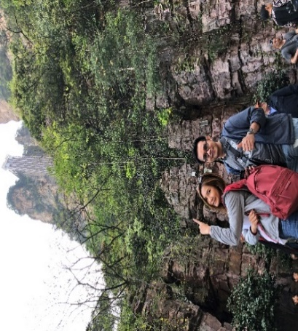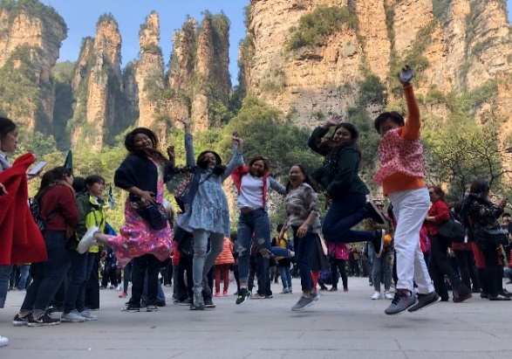 พักที่ **YICHANG MEIJI BOYUE HOTEL**  โรงแรมระดับ 4 ดาวหรือเทียบเท่าในเมืองหยีชัง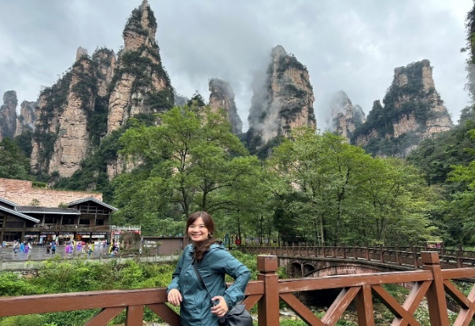

**วันที่หก เมืองหยีชัง – เดินทางกลับกรุงเทพ**

**เช้า รับประทานอาหารเช้า ณ ห้องอาหารของโรงแรม**

**11.20 น.** เหิรฟ้ากลับสู่ **กรุงเทพฯ โดยสายการบิน QINGDAO AIRLINES เที่ยวบินที่ QW6191** (เที่ยวบินใช้เวลาบินประมาณ 3 ชั่วโมงเศษ) บริการอาหารและน้ำดื่มระหว่างเที่ยวบิน

**13.35 น.** เดินทางกลับถึง **ท่าอากาศยานดอนเมือง กรุงเทพฯ** โดยสวัสดิภาพ พร้อมความประทับใจ

|  |  |  |  |
| --- | --- | --- | --- |
| **อัตราค่าบริการ เที่ยวเต็มสุข ไม่เข้าร้านช้อปปิ้ง** | | | |
| **วันเดินทาง จำนวน 35+1 หัวหน้าทัวร์** | **ราคาทัวร์/ท่าน** | **ราคาทัวร์เด็ก/ท่าน** | **ราคา** |
| **พักห้องละ 2-3 ท่าน** | **(อายุต่ำกว่า 18 ปี)** | **ห้องพักเดี่ยว** |
| **เดือนธันวาคม เที่ยวเต็มสุข ไม่เข้าร้าน** | | | |
| **1 - 6 ธันวาคม** | **22,900** | **22,900** | **6,000** |
| **4 - 9 ธันวาคม *วันหยุดวันพ่อ** | **24,900** | **24,900** | **6,000** |
| **8 - 13 ธันวาคม** | **21,900** | **21,900** | **6,000** |
| **11 - 26 ธันวาคม** | **22,900** | **22,900** | **6,000** |
| **15 – 20 ธันวาคม** | **21,900** | **21,900** | **6,000** |
| **18 – 23 ธันวาคม** | **22,900** | **22,900** | **6,000** |
| **22 – 27 ธันวาคม** | **22,900** | **22,900** | **6,000** |
| **25 – 30 ธันวาคม *วันคริสมาส** | **26,900** | **26,900** | **6,000** |
| **29 ธันวา – 3 มกราคม 2568 *วันปีใหม่** | **32,900** | **32,900** | **8,000** |

**อัตรานี้รวม**

1. ค่าตั๋วเครื่องบินไป-กลับ ชั้นประหยัด และ ค่าภาษีสนามบิน และน้ำหนักกระเป๋าโหลดใต้ท้องเครื่องท่านละ 20 กิโลกรัม

2. ค่าโรงแรมที่พักตามรายการที่ระบุ ( ห้องพักได้ 2 ท่าน ในกรณีที่เดินทางด้วยกัน 3 ท่าน ทางโรงแรมจัดห้องพักให้ท่านแบบ 2 เตียงและมีเตียงเสริมให้ท่าน 1 เตียง )

3. ค่าเข้าชมสถานที่ต่างๆ ตามที่รายการทัวร์ระบุ

4. ค่าอาหารและเครื่องดื่มตามที่รายการทัวร์ระบุ

5. ค่ารถรับส่งระหว่างนำเที่ยวตามที่รายการระบุ

7. ค่าประกันอุบัติเหตุคุ้มครองในระหว่างการเดินทาง คุ้มครองในวงเงินท่านละ 1,000,000 บาท ค่า รักษาพยาบาลกรณีเกิดอุบัติเหตุวงเงินท่านละ 500,000 บาท ตามเงื่อนไขของกรมธรรม์

**อัตรานี้ไม่รวม**

1. ค่าน้ำหนักกระเป๋าเฉพาะส่วนที่เกินจาก 20 กิโลกรัมตามที่สายการบินกำหนด

2. ค่าธรรมเนียมในการทำหนังสือเดินทาง

3. ค่าใช้จ่ายส่วนตัวนอกเหนือจากที่รายการทัวร์ระบุ เช่น ค่าอาหารและเครื่องดื่มที่สั่งเพิ่มเอง, ค่าโทรศัพท์, ค่าเช่าพอกเก็ตไวไฟ ฯลฯ

4. ค่าทำใบอนุญาตที่กลับเข้าประเทศของคนต่างชาติหรือคนต่างด้าว

5. ค่าภาษีมูลค่าเพิ่ม 7% และค่าภาษีบริการหัก ณ ที่จ่าย 3% (กรณีต้องการใบกำกับภาษี)

**6. ค่าทิปไกด์ คนขับรถ หัวหน้าทัวร์ 1,600 บาทต่อหนึ่งผู้เดินทาง**

**เงื่อนไขการจอง และยกเลิกทัวร์**

1. แจ้งจำนวนผู้เดินทาง พร้อมชำระเงินมัดจำงวดแรก **ท่านละ 10,000.- บาท** ขึ้นอยู่กับโปรแกรมทัวร์ที่ท่านเลือกจอง หากท่านยกเลิกหลังการชำระค่ามัดจำแล้ว ทางบริษัทฯ ไม่สามารถคืนค่ามัดจำให้ท่านในทุกกรณี แต่ท่านสามารถหาผู้เดินทางใหม่มาใช้สิทธิ์แทนได้ โดยไม่ต้องเสียค่าใช้จ่ายใด ๆ

2. ชำระค่าทัวร์ส่วนที่เหลือ ก่อนการเดินทาง 20 วัน หากท่านยกเลิกหลังการชำระค่าทัวร์ทั้งหมดแล้ว ทางบริษัทฯ ไม่สามารถคืนค่าทัวร์ทั้งหมด หรือบางส่วนให้ท่านในทุกกรณี แต่ท่านสามารถหาผู้เดินทางใหม่มาใช้สิทธิ์แทนได้ โดยเสียค่าใช้จ่ายบางส่วนเพิ่ม เช่น ค่าวีซ่าสำหรับผู้ที่มาแทนท่าน และค่าเปลี่ยนชื่อที่ต้องจ่ายให้กับสาการบิน

3. เมื่อท่านเลือกวันเดินทาง และได้วางเงินมัดจำ หรือค่าทัวร์ทั้งหมดแล้ว ท่านไม่สามารถเลื่อนการเดินทางได้ หรือเปลี่ยนโปรแกรมทัวร์ได้ การเลื่อนหรือเปลี่ยนโปรแกรมทัวร์เท่ากับการยกเลิกทัวร์ ซึ่งทางบริษัทฯ จะไม่สามารถคืนเงินค่าทัวร์ หรือเงินมัดจำทัวร์ให้ท่านได้

**หมายเหตุ**

1. บริษัทฯ มีสิทธิ์ที่จะเปลี่ยนแปลงรายละเอียดบางประการในทัวร์นี้ เมื่อเกิดเหตุสุดวิสัยจนไม่อาจแก้ไขได้

2. บริษัทฯ ไม่รับผิดชอบค่าเสียหายในเหตุการณ์ที่เกิดจากสายการบิน ภัยธรรมชาติ ปฏิวัติและอื่นๆ ที่อยู่นอกเหนือการควบคุมของทางบริษัทฯ หรือค่าใช้จ่ายเพิ่มเติมที่เกิดขึ้นทางตรงหรือทางอ้อม เช่น การเจ็บป่วย, การถูกทำร้าย, การสูญหาย, ความล่าช้า หรือจากอุบัติเหตุต่างๆ

3. หากท่านถอนตัวก่อนรายการท่องเที่ยวจะสิ้นสุดลง ทางบริษัทฯ จะถือว่าท่านสละสิทธิ์และจะไม่คืนเงินค่าบริการที่ท่านได้ชำระไว้แล้วไม่ว่ากรณีใดๆ ทั้งสิ้น

4. บริษัทฯ จะไม่รับผิดชอบต่อการห้ามออกนอกประเทศ หรือ ห้ามเข้าประเทศ อันเนื่องมาจากมีสิ่งผิดกฎหมาย หรือเอกสารเดินทางไม่ถูกต้อง หรือ การถูกปฏิเสธในกรณีอื่นๆ

5. รายการทัวร์นี้เป็นเพียงข้อเสนอที่ต้องได้รับการยืนยันจากบริษัทฯ อีกครั้งหนึ่ง หลังจากได้รับการยืนยันที่นั่งจากสายการบิน และโรงแรมที่พักในต่างประเทศเป็นที่เรียบร้อย แต่อย่างไรก็ตามรายการนี้อาจเปลี่ยนแปลงได้ตามความเหมาะสม

6. มัคคุเทศก์ พนักงาน และตัวแทนของบริษัทฯ ไม่มีสิทธิ์ในการให้คำสัญญาใดๆ ทั้งสิ้นแทนบริษัทฯ นอกจากมีเอกสารลงนามโดยผู้มีอำนาจของบริษัทฯ กำกับเท่านั้น

7. หากไม่สามารถไปเที่ยวในสถานที่ที่ระบุในโปรแกรมได้ อันเนื่องมาจากภัยธรรมชาติ ความล่าช้า และความผิดพลาดจากทางสายการบิน บริษัทฯ จะไม่มีการคืนเงินใดๆ ทั้งสิ้น แต่ทั้งนี้ทางบริษัทฯจะจัดหาสถานที่ท่องเที่ยวอื่นๆมาทดแทน โดยขอสงวนสิทธิ์การจัดหานี้โดยไม่แจ้งให้ทราบล่วงหน้า 8. เมื่อท่านออกเดินทางไปกับคณะแล้ว ท่านงดการใช้บริการรายการใดรายการหนึ่ง หรือไม่เดินทางพร้อมคณะถือว่าท่านสละสิทธิ์ ไม่อาจเรียกร้องค่าบริการ และเงินมัดจำคืน ไม่ว่ากรณีใดๆ ทั้งสิ้น

\9. ในกรณีที่ลูกค้าต้องซื้อตั๋วโดยสารรถทัวร์ หรือเครื่องบินภายในประเทศล่วงหน้า กรุณาติดต่อเจ้าหน้าที่ของบริษัท ฯ พร้อมขอคำยืนยันว่ากรุ๊ปสามารถออกเดินทางได้หรือไม่ มิเช่นนั้นทางบริษัทฯ จะไม่รับผิดชอบค่าใช้จ่ายใดๆ ทั้งสิ้น

**หนังสือเดินทางที่ไม่สามารถใช้เดินทางได้**

- หนังสือเดินทางที่มีอายุเหลือไม่ถึง 6 เดือน หมายถึงหนังสือเดินทางที่ใกล้จะหมดอายุ หากนับจากวันที่ต้องใช้เดินทางจนถึงวันหมดอายุ ถ้าน้อยกว่า 6 เดือนถือว่าใช้เดินทางไม่ได้ ท่านต้องไปทำเล่มใหม่ทันที

- หนังสือเดินทางที่ชำรุด หมายถึงหนังสือเดินทางที่มีส่วนใดส่วนหนึ่งขาดหายหรือชำรุด เช่น หน้าแรกที่มีรูปและรายละเอียดของผู้เดินทางมีรอยฉีกขาด หรือขูดขีด หรือมีการแต้มสีหรือหมึกจนทำให้ไม่สามารถมองเห็นรายละเอียดได้ครบถ้วน หน้าในเล่มหนังสือเดินทางขาดหายทั้งหน้า หรือบางส่วน ใช้กาวติดหน้าใดหน้าหนึ่งในเล่มจนไม่สามารถเปิดดูรายละเอียดได้ ล้วนถือว่าเป็นหนังสือเดินทางชำรุดที่ไม่สามารถใช้เดินทางได้

**หมายเหตุ** เพื่อหลีกเลี่ยงข้อผิดพลาดในเรื่องเอกสารการเดินทาง ซึ่งอาจยังผลให้ผู้เดินทางไม่สามารถเดินทางตามกำหนดได้ กรุณาส่งหนังสือเดินทางเล่มจริงของผู้เดินทางมาให้บริษัทฯ ตรวจสอบและจัดเตรียมแบบฟอร์มเข้า ออกประเทศให้เรียบร้อย โดยเจ้าหน้าที่จะคืนหนังสือเดินทางให้ท่านที่สนามบินในวันเดนทาง สำหรับท่านผู้เดินทางที่ถือหนังสือเดินทางติดตัวไปสนามบินในวันเดินทาง กรุณาตรวจเช็คอีกครั้งก่อนเดินทางไปสนามบิน ว่าไม่หยิบผิดเล่ม ไม่หมดอายุ และไม่ชำรุด บริษัทฯ จะไม่รับผิดชอบใด ๆ หากหนังสือเดินทางของท่านมีปัญหาดังกล่าวจนทำให้ท่านเดินทางไม่ได้